新 书 推 荐

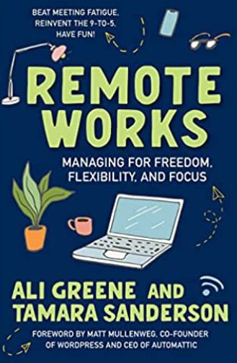
中文书名：《远程工作：实现自由、灵活和专注的管理》
英文书名： REMOTE WORKS：Managing for Freedom, Flexibility, and Focus
作 者：Ali Greene and Tamara Sanderson
出 版 社：Berrett-Koehler Publishers
代理公司：ANA/ Susan Xia
页 数：264页
出版时间：2023年2月
代理地区：中国大陆、台湾
审读资料：电子稿
类 型：经管

内容简介：

两位经验丰富的远程管理人员利用她们在新冠前后的经验，为设计人人都能充分发展的远程工作环境提供了切实可行的建议。

新冠以来，有6400万美国员工经历了在家全职办公，这一数字令人震惊。2020年和2021年，快速修复解决方案和紧急过渡计划使企业能够通过远程工作生存下来。阿里·格林和塔玛拉·桑德森希望向经理展示如何设计积极、灵活，并长期发展的虚拟办公文化，因为远程工作将持续存在。

格林和桑德森凭借其在全远程公司DuckDuckGo和Automatic (WordPress的母公司)的多年工作经验，作为国际数字游民，编写了管理远程和混合团队的终极设计思维手册。书中讲述了管理冲突，建立规范，有效沟通，重新构建生产力以及创建真正的团队文化等挑战。通过实践练习，他们让管理者有信心为其团队设计和原型优化最佳远程工作结构。

格林和桑德森从未说过远程工作世界是容易的，但她们亲眼看到它是有效和愉快的。现在是让他人从中收获利的时候了。

作者简介：

阿里·格林（Ali Greene） 在担任People Ops总监的四年时间里帮助DuckDuckGo的完全分布式团队从30人发展到近100人；最近，她在Oyster分享了她作为文化和社区主管的专业知识，并主持了他们的《分布式讨论》播客。阿里被RemoteTeam.com提名为“有待关注的远程专家和影响者”。她目前居住在西班牙瓦伦西亚。


塔玛拉·桑德森（Tamara Sanderson） 为IDEO的设计，Google和Automatic (WordPress.com)的技术，Oliver Wyman和Audax Group的财务和运营方面都做过改进。她拥有超过12年的分布式工作经验，主要是在世界各地旅行，在70个国家/地区和7个大洲的工作中，她热衷于帮助他人找到自己的道路，并相信个人自主的力量。她为Duke Corporate Education，Northwestern Kellogg up Grad, Stoa School 和Jolt.io.教授产品策略和设计。塔玛拉已被Vogue, Bustle, Lifehacker, The Next Web, Wired, Tech in Asia, Consulting Mag, E27 和Broadband Choices 报道过。

谢谢您的阅读！
请将反馈信息发至：夏蕊（Susan Xia）
安德鲁·纳伯格联合国际有限公司北京代表处
北京市海淀区中关村大街甲59号中国人民大学文化大厦1705室
邮编：100872
电话：13581679124
传真：010-82504200
电子邮件：susan@nurnberg.com.cn
网址：http://www.nurnberg.com.cn
微博：http://weibo.com/nurnberg
豆瓣小站：http://site.douban.com/110577/

